Муниципальное бюджетное общеобразовательное учреждение
финансово-экономический лицей №29 г. Пензы

Проектная работа
«Влияние визуального оформления бренда
на продажу продукта»

Выполнила ученица 10 класса «А» Зименкова А.И.
Руководитель Евдокимова Е.А.
Пенза, 2022
Оглавление
Введение 3
Глава 1. Теоретические основы графического дизайна 5
1.1. Основные виды графического дизайна 5
1.2. Базовые принципы графического дизайна 10
1.3 Наиболее эффективные программы для работы с графическим дизайном (программы для графического дизайна на ПК): 16
1.4. Функции графического дизайна: 19
Глава 2. Визуальное восприятие бренда и его влияние на экономические показатели 21
2.1. «Экономический эффект дизайна» 21
2.2. Индексы дизайна 22
2.3. Примеры влияния дизайна на продажи 23
2.4. Выводы об эффективности дизайна 24
Глава 3. Механизм создания успешной визуальной модели 25
3.1. Начальный этап: сбор и обработка информации 25
3.2. Создание плана 26
3.3. Разработка и реализация идеи 26
3.4. Презентация работы 27
Глава 4. Практическое применение механизма создания успешной визуальной модели. 28
4.1. Начальный этап: сбор и изучение информации 28
4.2. Разработка идеи 29
4.3. Реализация идеи в графических редакторах 30
4.4. Презентация готовой работы 32
Выводы 34
Список используемой литературы 35
Приложение 37

Введение
Графический дизайн — художественно-проектная деятельность по созданию гармоничной и эффективной визуально-коммуникационной среды; разновидность дизайна, модернизированная форма рисовальной и печатной прикладной графики (типографики) с использованием новых промышленных технологий (компьютерная графика, веб-дизайн), тиражирования и внедрения дизайн-продукта в среду визуальной коммуникации.
Традиционно объектом дизайнерской деятельности является среда предметного обитания человека. Дизайн формирует предметы бытового обихода с целью сделать их одновременно удобными, комфортными, полезными и эстетически приятными для человека, таким образом, можно говорить о том, что дизайнерская деятельность как проектирование материальных объектов всегда обусловлена экономической и эстетической составляющей результата проектного процесса.
Современный графический дизайн считают разновидностью коммуникационного дизайна. Графические дизайнеры создают и комбинируют символы, изображения и текст для формирования визуальных представлений идей и сообщений. Они используют типографику, изобразительное искусство и методы компьютерной вёрстки для создания визуальных композиций. Прагматика графического дизайна определяет его технико-коммуникационные разновидности.
Цель исследования - исследование основных аспектов и приёмов графического дизайна в оформлении визуальной модели бренда и выявление влияния этой модели на потребителя и благосостояние компании.
В соответствии с целью исследования были определены следующие задачи:
- Исследовать базовые принципы и основные виды графического дизайна; выявить и представить наиболее эффективные программы в данной области.
- Доказать большую роль современных технологий в дизайне брендов.
- Выявить наиболее успешный механизм составления визуальной модели.
- Рассмотреть использование удачно составленной визуальной модели на примере брендов и выявить зависимость между визуальным оформлением и статистикой доходов компании.
- Применить этот механизм на личном бренде.
- Создать конечный продукт в виде логотипа, который будет соответствовать выявленному механизму и обеспечит бренду успешную динамику роста.
Предмет исследования – влияние визуального оформления на продажи и психологию бренда.
Объект исследования – графический дизайн, его базовые принципы в визуальном оформлении.
Гипотеза проекта: существует взаимосвязь между визуальной моделью, которую создаёт бренд и поведением клиентов по отношению к данному бренду, что оказывает непосредственное влияние на продажу продукта.

Глава 1. Теоретические основы графического дизайна

Основные виды графического дизайна
Графический дизайн – это широкая сфера деятельности, включающая множество направлений. Видов графического дизайна много, различаются они как задачами, так и необходимыми знаниями, и умениями. Начинающим специалистам нужно научиться работать с фотографиями, видео, аудио, иллюстрациями.
Понадобятся профессиональные программы, понимание основ маркетинга, режиссуры, полиграфии, технологических процессов. Но в каждой сфере своя специфика, тенденции, поэтому нужно ставить разные акценты.
  - 1.1.1 Дизайн фирменного стиля и айдентика
Айдентика - Набор особенностей бренда, которые делают его узнаваемым разными каналами восприятия. Кроме дизайна фирменного корпоративного стиля, она включает название, слоган, брендбук, принципы компании.
Брендбук — это документ с детальным описанием бренда: начиная от философии компании, заканчивая способами компоновки разных версий логотипа. Такой документ нужен любой компании — это своеобразное руководство, которое поможет сотрудникам и подрядчикам соблюдать политику организации и ее визуальный стиль.
Узнаваемой марку делают шрифт, цвет и форма. Графический дизайнер должен разработать такие айдентику и фирменный стиль, чтобы потребители узнавали компанию по логотипу, музыке и т. д.
Специалист должен уметь создавать в едином узнаваемом стиле: логотипы, визитки, бланки, упаковку, электронные письма, ценники, витрины, сайты и т. д.
Дизайнер по фирменному стилю и айдентике с помощью создания чувственного представления бренда влияет на ассоциации, чувства потребителя, привлекает его определенной культурой жизни.

  - 1.1.2 Дизайн рекламы (рекламная графика)
Маркетинговые мероприятия способствуют принятию правильного решения аудиторией. Эффективный маркетинг основывается на желаниях и потребностях аудитории. Это способ общения с ней, который несет за собой прямую пользу, например, увеличение продаж. Поскольку визуальный контент более привлекателен для зрителя, графический дизайн помогает решать коммуникационные маркетинговые задачи и создавать эффектную, привлекательную рекламу.
Маркетинговые дизайнеры создают активы для реализации маркетинговой стратегии. От этого зависит специализация работника. Дизайнер может работать только над определенным типом проектов или полностью создавать визуальные инструменты маркетинга.
Традиционная печатная графика становится все менее популярной. Ее заменяют цифровые продукты, более удобные в использовании, динамичные и с большим охватом аудитории.
  - 1.1.3. Дизайн пользовательских интерфейсов (UI)
Пользовательский интерфейс (UI) – это инструмент для взаимодействия пользователя и приложения. Дизайн интерфейса требует детального проектирования всех элементов, чтобы обеспечить максимальное удобство пользования приложением.
Дизайн пользовательских интерфейсов вмещает в себя все элементы, которые таким или иным образом взаимодействуют с аудиторией: экран, меню, кнопки, поля и другие. Дизайн должен сделать интерфейс не только привлекательным, а и функциональным, удобным. За эстетическую часть отвечает графический дизайн, который обязательно должен учитывать техническую функциональность проекта.
Графический дизайнер UI тесно сотрудничает с UX дизайнером. Поэтому помимо навыков графического дизайна, он должен понимать принципы UI/UX, адаптивности и веб-разработки. Профессиональный UI дизайнер должен владеть языками программирования: HTML, CSS и JavaScript.
Первые буквы специальности означают следующее:
UX – User Experience – термин переводится как «опыт пользователя» – какое впечатление человек получит при взаимодействии с интерфейсом;
UI – User Interface – «пользовательский интерфейс» – вид и свойства интерфейса, его удобство.
Объектами графического UI/UX-дизайна в основном выступают сайты и мобильные устройства. Более узкая сфера данной специализации – это веб-дизайн, где специалисты занимаются оформлением интернет-страниц.
  - 1.1.4. Дизайн печатных изданий
В задачи этой разновидности графического дизайна входит разработка материалов для печати. Чаще всего носителем является бумага.
Полиграфический дизайн требуется в следующих областях:
- наружная реклама;
- пресса;
- рекламная печатная продукция (буклеты, листовки, календари);
- многостраничные изделия (книги, справочники);
- периодические издания (газеты, журналы).
Дизайнер должен уметь разрабатывать такие макеты, чтобы после печати они хорошо смотрелись и доносили основную мысль. Специалисту важно понимать все процессы, которые произойдут с изображением, прежде чем изделие будет готово.
  - 1.1.5. Дизайн упаковки
Большинство товаров любых групп требуют упаковки для хранения, идентификации и продажи. Дизайн упаковки напрямую связан с потребителем и может определить окончательное решение о покупке.
Грамотно разработанный дизайн упаковки выделяет продукцию среди конкурентов, побуждает клиентов доверять бренду. Также важно сохранить оригинальность, чтобы избежать возможных подделок.
Разработка дизайна упаковки включает этапы:
- анализ рынка;
- придумывание необычной концепции;
- разработка нескольких вариантов;
- выбор и доработка одного из макетов;
- подготовка к печати.
Дизайнер должен разработать маркетинговую стратегию, продумать, где и как разместить логотип, какую цветовую гамму выбрать. Шрифты можно использовать разные или остановиться на одном – узнаваемом фирменном. Важно учитывать материал упаковки.
  - 1.1.6. Моушн-дизайн
Моушн-дизайн – это графика, которая пребывает в движении. Проекты моушн-дизайна могут вмещать в себе анимации и видеоэффекты, фотографии и картинки, типографику и трехмерные объекты. Данный вид графического дизайна используется только в цифровой среде: веб-контент, телевидение, кинематография.
Анимационная графика быстро доносит мысль до человека, раскрывает сложные идеи и концепции в коротеньком ролике, цепляет и долго удерживает внимание. Моушн-дизайн – визуальное оформление, которое оживляет обычные картинки.
Моушн-дизайнер визуализирует абстрактные идеи и заданную информацию с помощью различных эффектов, в первую очередь посредством картинок, анимации, аудио, графики. Сюжет такие ролики не раскрывают, зато привлекают внимание и побуждают совершить целевое действие.
  - 1.1.7. Дизайн предметно-пространственной среды
Данный вид графического дизайна посвящен стилизации окружения, среды, в которой находится аудитория. Он объединяет людей с окружением, повышая их степень доверия, информативности или вовлеченности. Поэтому графический дизайн окружения может выступать как инструмент маркетинга, упрощать навигацию по торговой площади или удерживать внимание аудитории.
Классификация направлений дизайна среды:
- оформление торговых площадей;
- дизайн интерьера;
- ландшафтный дизайн;
- предметно-материальный дизайн;
- выставочный дизайн.
  - 1.1.8. Искусство и иллюстрации в графическом дизайне
Графика и иллюстрация – это две разные сферы, которые часто совмещаются для достижения одной цели.
иллюстраторы передают свое видение посредством рисунка. Перед ними стоят конкретные задачи, остается лишь достигнуть целей с помощью придуманного изображения. Также иллюстрациями являются фото, коллажи, которые передают нужную информацию даже без текста.
Виды художественных иллюстраций:
- рекламная;
- журнальная;
- техническая/научная;
- концепт-иллюстрация;
- фэшн-иллюстрация;
- для упаковки;
- инфографика.
Иллюстратору необходимо разбираться в построении композиции, работе с цветом и перспективой. Пригодятся знание маркетинга, навыки работы с клиентами. Задачи графического дизайна в области иллюстраций – изобразить процесс, передать настроение, ценности бренда, качества продукта.

Базовые принципы графического дизайна
Дизайн состоит из базовых элементов, выстроенных в структуру, которая несет в себе сообщение. Эти элементы являются строительными блоками, необходимыми для создания дизайна. Эти объекты могут быть расположены любым способом как часть композиции; это называется принципами дизайна. Эти принципы являются важными понятиями, которые могут помочь организовать основные структурные элементы на странице.
Базовые принципы графического дизайна являются основой любой проекта независимо от сферы. Это — построение форм, цвет, пространство общий баланс и множество других аспектов.
Базовые принципы графического дизайна начинаются с основных строительных элементов независимо от области и применения.
  - 1.2.1. Точка, линяя и фигура
  - 1) Линия
Линии являются самыми основными элементами дизайна. Они бывают разных форм, размеров и цветов. Линии имеют направление; они могут быть видимыми или невидимыми и могут помочь направить взгляд в конкретное место. Толщина линии также может передавать определенные сигналы. Жирные и толстые линии могут привлекать внимание, а тонкие – наоборот.
Большинство макетов содержат невидимые линии. Сетки состоят из нескольких линий и обеспечивают структуру страницы. Линии могут использоваться для создания разграничения в определенном разделе проекта.
Линии не обязательно должны быть сплошными. Пунктирные и точечные линии также можно использовать. В зависимости от формы линии можно передавать разные настроения. Формы линий и настроение, которое создаётся с помощью них, представлены на Рис. 1 и Рис. 2 (см. Приложение).
Применение линий как основного элемента графического дизайна изображено на Рис. 3 и Рис.4 (см. Приложение).

  - 2) Фигура
Фигура является производным замкнутых линий. Фигуры двухмерны, могут быть геометрические, органические и абстрактные.
- Геометрические формы имеют структуру и часто являются математически точными (квадраты, круги, треугольники). Фигуры могут добавить выразительности макету.
- Органические фигуры не имеют четко очерченных краев и часто кажутся естественными и гладкими. Фигуры добавляют акценты макету.
Абстрактные фигуры – это минималистичное представление реальности. Логотипы в основном представляют собой абстрактные фигуры.
Точка, линия или фигура – это форма при размещении на странице. Форма может быть двухмерной или трехмерной. Форма и фигура взаимозависимы, потому что изменение одного повлияет на другое. Пространственные отношения между формой и пространством могут создать напряжение и добавить 3D-эффект в дизайн. Форма и пространство придают дизайну большую визуальную активность, которая помогает зрителям оставаться вовлеченными. Чтобы создать 3D-эффект в дизайне, можно добавлять тени, складывать несколько элементов или играть с цветами.
  - 1.2.2. Цвет
Этот элемент содержит несколько характеристик:
- Цветовой тон – это название цвета в чистом виде. Например, голубой, пурпурный и зеленый – чистые цвета.
- Затемнение – это добавление черного к тону, чтобы сделать более темную версию.
- Осветление – это добавление белого к цвету, чтобы сделать его более светлым.
- Световой тон – это добавление серого, чтобы сделать цвет приглушенным.
- Насыщенность относится к чистоте цвета. Конкретный цвет наиболее интенсивен, когда он не смешан с белым или черным.
Цвет применим к любому из элементов, которые упоминались до этого момента. Цвета создают настроение и могут сказать что-то в зависимости от скрытого смысла, связанного с оттенком. Цвет может создавать акцент на определенных областях дизайна. Основные цвета и настроение, которое они создают представлены в Таблице 1.
1) Две основные цветовые системы в дизайне
В дизайне есть две цветовые системы, RGB и CMYK. Их палитры представлены на Рис. 5 (см. Приложение).
RGB – это система для диджитал дизайна. Основа системы – красный, зеленый и синий. Цвета создаются путем комбинирования основных цветов. Этот режим следует устанавливать для дизайнов, которые будут использоваться только на экране. Пример дизайна листовки в цветовой системе RGB изображён на Рис. 6 (см. Приложение).
Если дизайн выводится на печать, необходимо использовать систему CMYK. Эта субтрактивная система основана на голубом, пурпурном, желтом и черном (ключевой). CMYK вычитает из белого первичные цвета: голубой цвет вычитает из белого цвета красный, желтый — синий, а пурпурный — зелёный. Пример дизайна листовки в цветовой системе CMYK изображён на Рис. 7 (см. Приложение).
Чрезвычайно важно запустить файл с использованием правильной цветовой системы. Преобразование цветов между системами может привести к приглушенным и неточным цветам.
Яркость имеет отношение к степени освещения и затемнения определенного цвета. Её изменение создает контраст на странице. Яркость также определяет пространственные отношения между элементами. Если значения цвета близки между элементами и пространством, то дизайн будет выглядеть плоским. Если между элементами есть сильный контраст, то форма будет чрезвычайно заметна.
В дизайне используются разные значения яркости, чтобы придавать акцент дизайну. Создать иллюзию движения можно, накладывая несколько элементов с разными значениями яркости. Изображения с высокой степенью насыщенности белого имеют легкий и воздушный вид, в то время как темные изображения выглядят тяжелыми и драматичными.
2) Роль цвета в бизнесе:
Различные компании используют определённые цвета и другие визуальные элементы в своём логотипе таким образом, чтобы передать свою индивидуальность. Роль цвета является ключевой в маркетинговых стратегиях, а такие науки, как нейромаркетинг, исследуют воздействие цветов на мозг и потребительское поведение человека. Можно проследить зависимость между использованием компаниями цвета в зависимости от их целевой аудитории или текущих тенденций на рынке.
  - 1.2.3. Типографика
Принципы графического дизайна и успешность их применения во многом основываются на типографике.
Типографика – это искусство оформления печатного текста, базирующееся на определённых, присущих конкретному языку правилах, посредством набора и вёрстки. Типографика, с одной стороны, представляет собой одну из отраслей графического дизайна, с другой – свод строгих правил, определяющих использование шрифтов в целях создания наиболее понятного для восприятия читателя текста.
С правильным шрифтом можно преобразовать банальный фрагмент текста и дать ему эмоциональный заряд, но это не так просто сделать.
Большинство шрифтов разработаны с определенной целью. Необходимо знать это и использовать в пользу.
Некоторые шрифты отлично подходят для больших блоков текста, некоторые для заголовков. Некоторые из них просто функциональны и легкочитаемы, а другие просто предназначены для декоративных целей.

  - 1.2.4. Пространство
Также принципы графического дизайна во многом строятся на использовании пространства и его балансировке. Плохая балансировка способна разрушить весь дизайн, особенно это касается типографики.
Пространство – это область, которая окружает фигуру; это создает форму в пространстве.
Нужно рассмотреть, как каждый элемент / буква относится друг к другу, дать им пространство, в котором они нуждаются. Это называется отрицательным (негативным) пространством (положительное пространство — это сами составляющие текста: буквы, слова и абзацы).
Нужно принять отрицательное пространство как часть дизайна и уметь использовать его, так пространство может помочь легко перемещаться по дизайну. Главное найти баланс: слишком много места - дизайн будет выглядеть незавершенным, слишком мало места - дизайн будет казаться переполненным.
Если посмотреть на элемент дизайна, негативное пространство – это область, которая не занята никакими элементами. С визуальной точки зрения, макету необходимо пространство для достижения уровня ясности в дизайне. Негативное пространство – это очень важный элемент, который нужно учитывать при проектировании.
  - 1.2.5. Баланс, ритм и контраст
Баланс, ритм и контраст позволяет организовать множество простых элементов во что-то интересное и привлекательное. Необходимо сбалансировать все элементы дизайна, учитывая их визуальный вес.
То, как размещаются элементы на странице, имеет решающее значение, поэтому некоторые элементы, более тяжелые, чем другие, помогут создать контраст и ритм, что даст привлекательный облик дизайну.

  - 1.2.6. Масштаб
Масштаб помогает создавать не только ритм, контраст и баланс, но и иерархию. Не все элементы в дизайне должны иметь одинаковую важность, и один из лучших способов передать это — размер.
Например, газетная страница. Самыми важными там являются заголовки. Таким образом, можно быстро просмотреть страницу и посмотреть, есть ли что-то интересное для чтения. Сами статьи с наименьшим размером шрифта, но это и наиболее удобная форма для чтения длинного фрагмента текста. Дело в том, чтобы с пользой использовать размер для удобства чтения и навигации.
  - 1.2.7. Сетки и выравнивание
Сетка может создать базовую структуру, скелет дизайна. Она состоит из «невидимых» линий, на которых могут быть расположены элементы дизайна. Это связывает их в общую систему и рационально поддерживает композицию. Сетка поможет добиться эффективного выравнивания и логичности с минимальными усилиями.
Хорошее выравнивание, как и большая часть дизайна, должны оставаться практически незаметными вашим пользователям.
  - 1.2.8. Текстуры и узоры
Текстуры и узоры не обязательны к использованию, но иногда они могут придать интерес дизайну. Текстуры не так модны, как раньше, но с ними можно добавить еще одно измерение в дизайн, делая его более трехмерным и осязаемым.
Узоры в основном используются как способ придать ритм и динамизм плоскому дизайну и способ компенсировать избыток отрицательного пространства.
Текстура добавляет тактильных ощущений дизайну. Цель текстуры – добавить глубину к 2D-поверхности. В графическом дизайне текстура также может давать отсылки к элементам, размещенным на странице. Несколько слоев текста, размещенных друг над другом, могут создавать уникальную текстуру, которая не может быть имитирована чем-то органическим. Разные текстуры создают разную вибрацию – необходимо думать о разных материалах, при работе с физическими формами.

1.3 Наиболее эффективные программы для работы с графическим дизайном (программы для графического дизайна на ПК):
Правильно подобранная программа сделает процесс работы эффективнее и плавнее. Ниже представлен список программ, которые являются наиболее подходящими для создания качественного и современного дизайна.
    - Пакет программ Adobe
  - 1) Adobe Illustrator
Adobe Illustrator - одна из самых известных программ для дизайна векторной графики. В данном функциональном редакторе есть все инструменты для создания сложных иллюстраций. Благодаря настраиваемому пользовательскому интерфейсу и возможности работать над несколькими проектами одновременно, эффективность работы возрастет в несколько раз.
Основные характеристики:
- Adobe Sensei AI: сопоставление цветов с фотографии с помощью автоматического извлечения.
- Обширная библиотека: шаблоны Adobe Stock, включая 90 миллионов изображений, иконок, а также тысячи шрифтов.
- Creative Cloud
- Объединение данных: инфографические данные остаются актуальными вместе со статистикой.
- Социальные сети: учебные пособия.
2) Adobe Photoshop
В сфере графического дизайна Adobe Photoshop завоевал звание эталона и стал незаменимым инструментом для большинства графических дизайнеров. Помимо настраиваемого пользовательского интерфейса Photoshop предлагает полный набор инструментов для обработки фотографий, 3D-графики, типографики и даже анимации. Photoshop – это растровый редактор. Его главное достоинство состоит в редактировании фотографий.
Основные характеристики:
- Набор инструментов для дизайна
- Заливка с учетом содержимого
- Функции экономии времени: упрощает рабочий процесс с помощью пакетных операций и скриптов автоматизации.
3) Adobe InDesign
Adobe InDesign незаменим для специалистов в полиграфии и издательстве. Программа для графического дизайна позволяет создать качественные макеты для журналов, обложек книг, флаеров, открыток и т.д.
Данный продукт Adobe гораздо проще в использовании и не требует длительного обучения. InDesign отлично подходит для комбинирования текста с графикой, но это не самая продвинутая программа для работы с фотографиями из-за ограниченных инструментов редактирования.
Основные характеристики:
- Настройка стиля абзаца: позволяет пользователям создавать собственный стиль для обеспечения единообразия брендинга.
- Интеграция с Adobe Creative Cloud: доступ к обширной библиотеке ресурсов изображений, шаблонов, шрифтов и прочего.
- Создание электронной книги: удобное руководство по настройке и шаблоны для создания профессиональных электронных книг.
  - 1.3.2 Пакет программ CorelDRAW Graphics Suite
Пакет включает в себя Photo-Paint для обработки фотографий, AfterShot для обработки RAW-файлов, PowerTRACE для преобразования растровых изображений в векторы и FontManager для организации стилей текста.
Главным элементом является сам CorelDRAW, который значится не только пакетом векторной графики, но и включает в себя функцию настольной публикации, поэтому существует возможность создавать проекты с многостраничным макетом. Последняя версия включает в себя ряд улучшений, таких как для обработки веб-графики, редактирования векторных эффектов, и меню шаблона был упрощен. В дополнение к этому, есть возможность легко осуществлять поиск по изображениям пользователей в виде эскизов.
Corel PaintShop Pro создан для редактирования фотографий. Гибкий редактор поддерживает как векторную, так и растровую графику, а также несколько форматов импорта и экспорта.
1.3.3 Affinity Designer
Affinity Designer – это профессиональный редактор векторной и растровой графики, предлагающий большой набор инструментов для создания рисунков, принтов, логотипов, значков, UI-дизайна и многого другого. Специально ориентированное на профессиональных дизайнеров и то, как они работают, это программное обеспечение может обрабатывать очень широкий спектр задач дизайна, включая веб, брендинг, концепт-арт, типографику. Доступные возможности в редакторе: расширенная цветокоррекция, работа с кривыми, предпросмотр графики в реальном времени и т.д.
Основные характеристики:
- Управление цветом: поддерживает множество форматов, включая ICC, CMYK и RGB.
- Инструменты для экономии времени: согласованный брендинг в рабочем пространстве.
- Изменения в реальном времени: предварительный просмотр правок и смешиваний.
- Разовая покупка: без абонентской платы.
1.3.4 Xara Designer Pro+
Xara Designer Pro+ – многофункциональный инструмент, который поддерживает редактирование фотографий и создание иллюстраций на ПК. Pro+ – это новая версия, которая вышла в феврале 2021 года. Xara Designer Pro X, представляет собой комплексный инструмент проектирования, который может работать как с растровыми изображениями, так и векторами с одинаковым апломбом. Это означает, что он может обрабатывать задачи DTP (desktop publishing), графического дизайна, иллюстрации и обработки фотографий в одном инструменте.
1.3.5 Inkscape
Inkscape – это редактор векторной графики с гибкими инструментами дизайна и функциональными возможностями. Чтобы привыкнуть к пользовательскому интерфейсу, может потребоваться некоторое время, но оно того стоит – его расширенные функции отсутствуют на некоторых онлайн-платформах. Несколько функций редактора: создание объектов и управление ими, копирование, меш-градиент и векторизация растровых изображений. Знания HTML также могут пригодиться, поскольку программа позволяет вносить изменения сразу в исходный код.
Основные характеристики:
- Полезные текстовые инструменты: обеспечивает поддержку межстрочных, многострочных и межбуквенных интервалов
- Инструменты для рисования: предлагает набор полезных инструментов.

1.4. Функции графического дизайна:
1) Способ донести информацию
2) Инструмент маркетинга
3) Графический дизайн служит для узнаваемости брендов и их продвижения на рынке.
4) Создание фирменного стиля
Помогая подчеркнуть индивидуальность, дизайн дифференцирует и сортирует, способствуя формированию внешних отличительных особенностей аналогичных объектов, предметов и вещей, либо компаний и фирм, выполняющих деятельность в единой среде
5) Наружная реклама и полиграфия
Цель рекламы — продать конкретный товар определённому сегменту целевой аудитории в заданные сроки. И первая задача на пути к этой цели — привлечь внимание зрителя, удивить его чем-то ярким и необычным, заставить задержать взгляд.
Дизайн рекламы — это маркер нашего времени, потому что он очень быстро меняется в зависимости от моды.
6) Продвижение компании в интернете
7) Элемент цифровых и печатных продуктов

Глава 2. Визуальное восприятие бренда и его влияние на экономические показатели

2.1. «Экономический эффект дизайна»
Как удачный дизайн влияет на продажи:
- Создаёт образ. Когда клиент впервые сталкивается взглядом с продуктом, он моментально и подсознательно формирует представление о нём — в последующем это мнение сложно изменить. Здесь на помощь приходят особенности восприятия цвета и форм.
- Вызывает эмоции. В зависимости от целей товара или услуги, это может быть радость, дружеские чувства, любовь или даже ненависть.
- Подталкивает к целевому действию.
В 2003 году Национальное агентство Дании по предпринимательству и компаниям опубликовало отчёт об исследовании «Экономический эффект дизайна». Они обзвонили 1000 датских частных компаний, в которых работает десять и более человек и спросили про объёмы инвестиций в дизайн и показатели валового дохода.
Оказалось, что датские фирмы каждый год тратят на дизайн 7 млрд датских крон (по курсу на начало 2019 года, это примерно $1 млрд). Из них на заказ разработки дизайна у сторонних компаний тратится 5 млрд датских крон ($760 млн). При этом компании, которые вкладываются в дизайн, за предыдущие пять лет увеличили свой валовый доход больше, чем те, кто на этом экономит, на 58 млрд крон (почти $9 млрд).
В 2007 году был опубликован доклад британского Совета по дизайну. Их исследование показало, что каждые 100 фунтов стерлингов (около $ 130), вложенных в дизайн, увеличивают оборот бизнеса на 225 фунтов (около $300). Можно сделать вывод, что для компаний, инвестирующих в дизайн, рост оборота более вероятен, чем для тех, кто этого не делает. Согласно этому же докладу, компании, которые вкладывают значительные средства в дизайн (или дизайн является основой их бизнеса), гораздо меньше конкурируют друг с другом по цене.
Тот же Совет по дизайну позже провёл исследование роли дизайна в экономике Великобритании. Оказалось, что в 2015 году дизайн сгенерировал в стране более 7% валовой добавленной стоимости, что в денежном эквиваленте составляет почти 72 млрд фунтов стерлингов ($94 млрд).
Платформа разработки интерфейсов InVision опубликовала своё исследование. Она опросила 2200 компаний в 24 отраслях из 77 стран, включая Россию. Три четверти респондентов отметили, что за счёт дизайна они повысили качество продукта. 81% сказали, что дизайн повысил удобство в использовании их товара. 71% респондентов отметили, что дизайн повысил удовлетворённость их клиентов. Но самое главное, что 42% сказали, что за счёт дизайна они повысили доход, 35% — повысили конверсию, 30% — обеспечили экономию издержек.

2.2. Индексы дизайна
Международная организация Design Management Institute (DMI) решила узнать, как дизайн влияет на фондовые рынки. Для этого она разработала специальный индекс — Design Value Index, показывающий капитализацию компаний, которые вкладывают средства в дизайн.
В качестве контрольной точки DMI использовала фондовый индекс S&P 500, который отражает суммарную капитализацию пятисот крупнейших американских компаний. Так вот в 2015 году они получили такой результат: за предыдущие десять лет Design Value Index вырос на 211% по сравнению с индексом S&P 500 (см. Приложение, график 1).
Схожим путём пошла консалтинговая компания McKinsey. В 2018 году они изучили деятельность 300 компаний и выделили активности, связанные с дизайном, и вывели свой индекс — McKinsey Design Index, или MDI. Он показывает, насколько компании круты с точки зрения дизайна, как это соотносится с их финансовыми показателями. Дальнейшие исследования McKinsey показали, что компании с высоким показателем MDI по темпам роста обгоняют конкурентов по отрасли примерно в два раза. Дизайн сильно влияет на результативность бизнеса в целом. Компании с более крутым дизайном быстрее увеличивают прибыльность и успешность на фондовых рынках (см. Приложение, График 2).

2.3. Примеры влияния дизайна на продажи
Британский алкогольный ритейлер Majestic Wine запустили сайт, чтобы продвинуть свой пакет услуг для проведения свадеб.
Сайт справлялся плохо. После проведённой аналитики решили внести исправления в дизайн: убрали отвлекающие элементы, более явно представили услугу, добавили видео, наглядно показывающее суть УТП (см. Приложение, рис. 8). Конверсия выросла на 211%.
Вторым ярким примером влияния дизайнерского оформления на успех бизнеса является компания MailChimp. За первые семь лет существования сервис получил всего 10 тысяч клиентов. В начале 2008 года был проведён радикальный ребрендинг: компания изменила стратегию коммуникации, полностью перерисовала логотип и ввела фирменного персонажа-обезьянку (см. Приложение, рис.9). К 2010 году насчитывалось 350 тысяч клиентов, а в 2012 году — уже 1,4 млн.
Однако дизайн, сделанный только для красоты, без предварительной аналитики, может сработать и в отрицательную сторону.
Так это было с соком «Тропикана». Бренд сильно поменял внешний вид упаковки. Поэтому потребители, которым раньше нравился этот сок, не смогли с первого взгляда рассмотреть его на прилавке. Сок — это такой продукт, ради которого редкий покупатель будет тщательно перебирать все полки в гипермаркете. Не увидев «Тропикану», потребители делали вывод, что её в продаже нет, и брали другой знакомый сок. В результате продажи ощутимо упали.

2.4. Выводы об эффективности дизайна
Дизайн делает предложение более заметным и понятным клиенту, вызывает у него правильные, положительные эмоции, и тогда тот охотнее пользуется продуктами или услугами компании. Однако нельзя делать дизайн без предварительной аналитики деятельности, целевой аудитории компании.
Таким образом, дизайн важен для развития бизнеса, однако только лишь в определённой степени. Бренд повышает эффективность бизнеса, но не заменяет его. Дизайн не всегда становится конечным продуктом. Он определённо упрощает и ускоряет производство продукта компании и улучшает процессы соединения этого продукта с потребителем.

Глава 3. Механизм создания успешной визуальной модели

3.1. Начальный этап: сбор и обработка информации
Успешная визуальная модель строится из грамотного сделанного дизайна и чёткого понимания цели и дальнейшего его предназначения. Для выполнения этих условий дизайнер составляет бриф - внутренний документ, отражающий цель создания дизайна. Напоминает анкету для опроса, потому что создан в формате «вопрос-ответ». Он помогает дизайнеру понять и учесть желания заказчика. Разнится в зависимости от конечного продукта деятельности дизайнера. В целом содержит разделы в следующей последовательности:
- О заказчике.
В этом пункте заказчику нужно указать необходимые данные об организации: название, реквизиты, адреса, сфера деятельности, список товаров и услуг, положение компании на рынке, ее преимущества перед конкурентами.
- Об аудитории.
Подрядчик из этого параграфа узнает о наличии политики сегментирования рынка сбыта. Формирует представление о портрете потенциального потребителя: его интересах, социальном статусе, роде деятельности, демографических характеристиках, образе жизни.
- О товаре/проекте.
Указываются цели разработки. Клиент должен четко обозначить, чего он хочет достичь, внедряя новую разработку. Указать, при каких условиях это нововведение должно быть создано. Обозначить охват и широту, географическое положение внедрения результатов работ. Отдельный блок в этой главе посвящен деталям. Формату шрифта, цветовой гамме, рисуемым образам, эффектам.
- Анализ
С помощью обратной связи в виде отзывов, запросов заказчик определяет жизнеспособность проекта. Прогнозирует степень удовлетворенности покупателей результатом его деятельности.

- Об организационных моментах
Согласуются сроки и бюджет, порядок презентации и доработки проекта.

3.2. Создание плана
Используя информацию, собранную из брифа, дизайнер составляет план реализации, содержания и цели проекта. Он также должен предоставить предложение клиенту. Это включает стоимость и сроки выполнения работ и любые другие «деловые» детали.

3.3. Разработка и реализация идеи
Прежде чем перейти к самому дизайну, дизайнер думает о креативных решениях для проекта. Его главная цель должна состоять в том, чтобы придумать что-то новое и отличное от других.
В первую очередь, дизайнер рисует от руки эскизы, отражающие его основные идеи. Они не отличаются особой проработкой, так как их главная цель – познакомить заказчика с образом мыслей дизайнера. Следующий этап – выбор наиболее удачного наброска, его детальная разработка, а затем воплощение работы в графическом(-их) редакторе(-ах) в соответствии с пожеланиями заказчика и правилами (законами) дизайна. Наиболее оптимальным вариантом является проработка нескольких версий, которые затем отправятся на согласование с заказчиком. Далее, из них выбирается наиболее привлекательный вариант, который окончательно дорабатывается и презентуется клиенту. Следует подчеркнуть, что на протяжении всего этапа разработки и реализации идеи, дизайнер должен находиться на постоянной связи с клиентом, так как это обеспечит наиболее успешное выполнение его работы.
Данный этап является одним из самых важных, так как дизайнер реализует в работе свой творческий потенциал, идею, которую он хочет донести до других, а также показывает все свои навыки работы с графическими редакторами и инструментами.

3.4. Презентация работы
Готовую работу дизайнер присылает заказчику на согласование. Существует 3 варианта подачи:
– личная презентация заказчику исполнителем;
– знакомство с проектом без присутствия исполнителя;
– презентация регулярного контента (не нового проекта).
Презентация, которую дизайнер представляет лично должна содержать:
- мудборд / дизайн-исследование / срез по конкурентному или информационному полю
- текстовое обоснование идеи проекта – (50-100 слов)
- палитры, шрифты (все начертания)
- наброски или детали
- готовые работы – должны быть крупно и, желательно, на мокапах (диджитал макетах). Если заказчик сразу увидит, как будет реализован проект, это добавит плюсов дизайнеру и исключит двоякую трактовку.
Презентация, которая отправляется по почте без личного контакта должна включать всё то же, но в несколько иной подаче:
- мудборд, но каждое изображение должно сопровождаться текстовым комментарием
- текстовое обоснование идеи
- палитры/цвета/наброски/мокапы – всё в минимальном весе при максимально допустимом качестве (см. Приложение, рис.10).
Если это презентация регулярного контента, то она должна содержать:
- готовые работы (крупно и на мокапах).
- кликабельная ссылка на файлообменник с исходниками.
Часто такая презентация не требует дополнительных усилий/ресурсов ни от исполнителя, ни от заказчика, но даёт эффект превышения ожидания и выделяет среди других подрядчиков.

Глава 4. Практическое применение механизма создания успешной визуальной модели.

4.1. Начальный этап: сбор и изучение информации
С целью сбора и изучения информации мной был составлен бриф (см. Приложение) для клиента. Это помогло мне понять основные пожелания, визуальные интересы заказчицы, а также познакомиться поближе с её проектом.
Заполненный бриф представлен в Приложении.
По итогам брифинга я выявила основные потребности, визуальные интересы и пожелания клиентки:
- Шрифтовой логотип для ютуб-канала Noordy с психологическим уклоном;
- Целевая аудитория: дети 12+, девочки и мальчики, желающие найти мотивацию для хороших поступков, имеющие потребность в самовыражении посредством искусства;
- Стиль: акварельная каллиграфия;
- Цвета: серый, фиолетовый, синий.
Далее я составила план реализации:
  - Нарисовать эскизы на бумаге в нескольких вариантах
  - Выбрать наиболее хорошие варианты, перевести их в цифровой формат
  - Обработать эскизы в Adobe Photoshop и Adobe Illustrator в нескольких стилях, отправить заказчице на согласование
  - Оставшийся выбранный вариант доработать в Adobe Photoshop
  - Представить заказчице логотип в цвете и монохроме для его дальнейшего использования в мультфильмах, сопровождая его мокапами и необходимыми коллажами.

4.2. Разработка идеи
В зависимости от пожеланий заказчика было разработано несколько эскизов будущего логотипа (Рис.12, Рис.13). Для этого я использовала акварельную бумагу, акварель, перьевую ручку. Два разных материала позволили создать различные стили для надписи, которая превратится в дальнейшем в логотип.
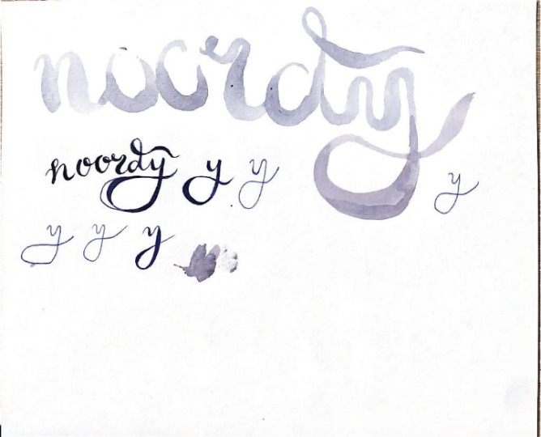
Рис. 12. Эскиз логотипа 1.
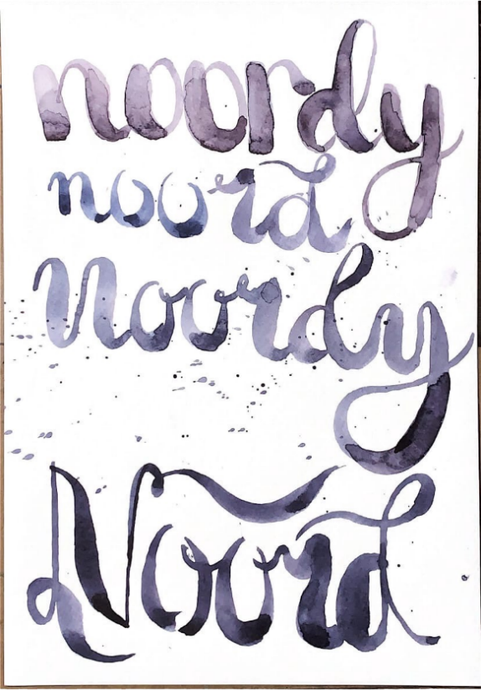
Рис. 13. Эскиз логотипа 2.

4.3. Реализация идеи в графических редакторах
После этого я отсканировала листы и продолжила работу с надписями в графических редакторах.
Сначала я приступила к работе со словами, нарисованными акварелью. Отобрала 2 наиболее удачных варианта написания. В Adobe Photoshop я убрала белый фон с объектов (необходимость для дальнейшего редактирования), оставив только надпись Noordy и декоративные элементы в виде брызг. Далее изменила цвета, редактируя параметры Цветового тона/ Насыщенности (Рис. 14). Добавила акварельные брызги с помощью специальной разбрызгивающей кисти Kyle, туда, где они были необходимы. Таким образом, мне удалось создать несколько вариантов логотипа Noordy (Рис.15).
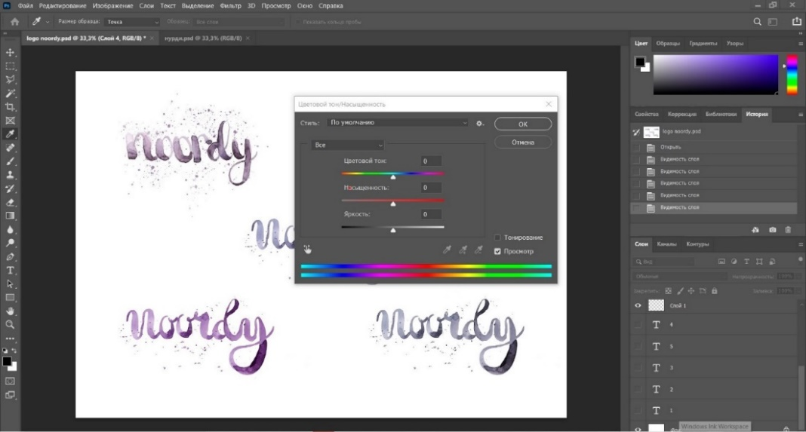
Рис. 14. Работа с Цветовым тоном/Насыщенностью (изменение и подбор цвета)
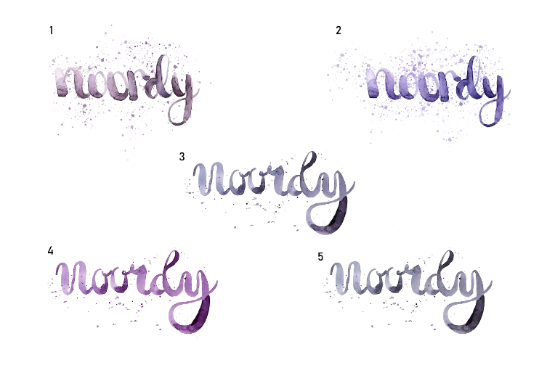
Рис. 15. Варианты логотипа Noordy
Затем я занялась словом, написанным перьевой ручкой. В Adobe Illustrator сделала трассировку изображения (преобразовала растровое изображение в векторную графику), чтобы заняться его редактированием. С помощью инструмента Smooth Tool убрала ненужные опорные точки, «сгладила» надпись (Рис.16). Я составила 3 варианта написания слова Noordy с разной буквой «у».
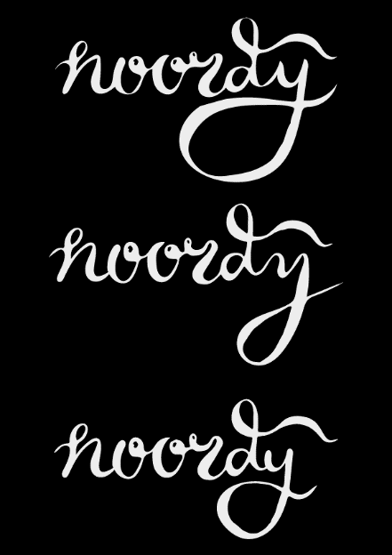
Рис.16. Бесцветные логотипы
Следующий этап – наложение цвета. Так как необходимо было создать эффект «акварельности», перелива цветов, я применила инструмент для создания градиента (Gradient Tool). Итого было создано несколько вариантов логотипа (на основе надписи, сделанной перьевой ручкой), с разными вариациями букв и цветов (Рис. 17, рис.18).
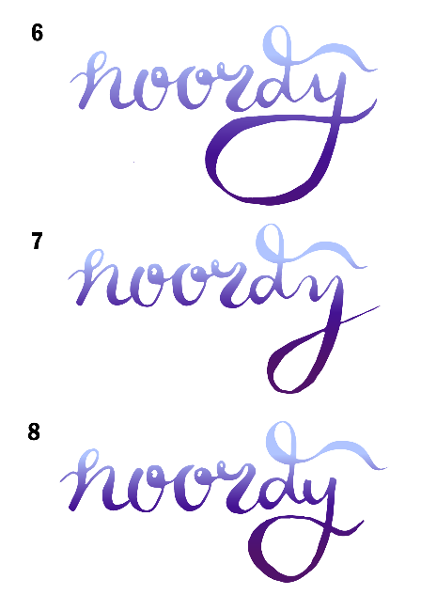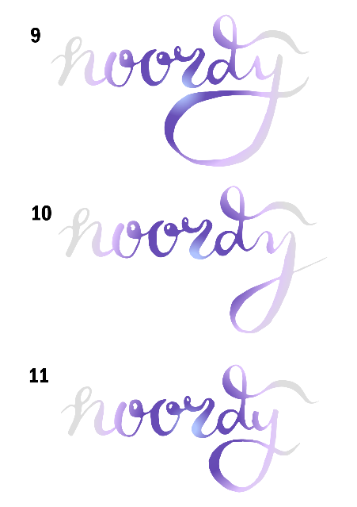
Рис. 17, Рис. 18. Варианты логотипа

4.4. Презентация готовой работы
Отправила созданные варианты на согласование заказчице. Она остановилась на варианте №3. Я занялась его дальнейшим редактированием и разработкой. В Adobe Illustrator сделала трассировку изображения (преобразовала растровое изображение в векторную графику), чтобы заняться его редактированием. С помощью инструмента Smooth Tool убрала ненужные опорные точки, «сгладила» надпись. Поменяла цвет надписи на белый, сохранила в формате PNG-24 без фона. Данный вариант был необходим заказчице для того, чтобы вставить его в мультфильм в качестве авторского знака.
Цветной вариант без фона также отправила клиентке, сопровождая его разработанной шапкой и иконкой для ютуб-канала (Рис.19, Рис.20) и документом с обзором логотипа для бренда (См. Приложение, Рис.21).
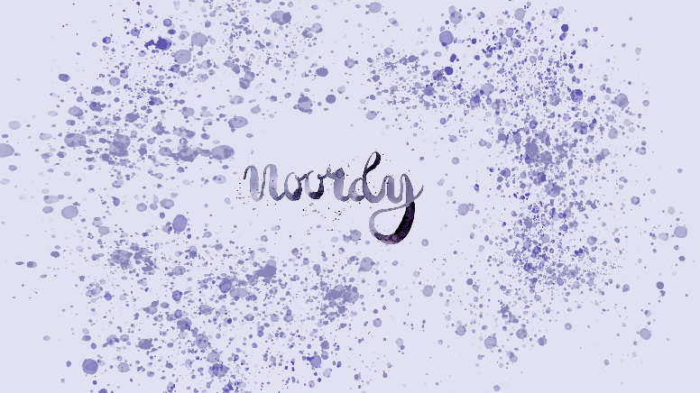
Рис. 19. Шапка для ютуб-канала NOORDY Рис.20 Иконка для ютую-канала
Таким образом, созданный мной логотип стал для ютуб-канала Noordy особым брендинговым знаком (айдентикой), по которому он будет узнаваем в дальнейшем. Стоит отметить, что сине-фиолетовые цвета вызывают чувство гармонии, верности, мира, симпатии, доверия, безмятежности и общения. Его активно используют в оформлении социальных сетей и логотипов. Они связаны с фантазией, амбициями. Эта идеология цвета и выбранный стиль написания идеально подходят под целевую аудиторию проекта заказчицы, а значит, мне удалось удачно применить на практике механизм создания успешной визуальной модели.

Выводы
- В ходе исследования была подтверждена гипотеза проекта о существовании взаимосвязи между визуальной моделью, которую создаёт бренд и поведением клиентов по отношению к данному бренду, что оказывает непосредственное влияние на продажу продукта.
- На примере нескольких брендов была рассмотрена зависимость доходов и успеха компаний из разных сегментов бизнеса, что свидетельствует о факторе универсальности и необходимости дизайна в любой сфере предпринимательской деятельности.
- Дизайн бренда требует глубокого анализа, аналитики деятельности компании, а также подробного изучения и вовлечения.
- От достойной презентации дизайнерского продукта зависит его продаваемость на рынке и уровень потребительского спроса.
- Было проведено исследование основных аспектов и приёмов графического дизайна в оформлении визуальной модели бренда и выявлено непосредственное влияние этой модели на потребителя и благосостояние компании.
- Дизайн не всегда становится конечным продуктом. Он определённо упрощает и ускоряет производство продукта компании и улучшает процессы соединения этого продукта с потребителем.
- В ходе работы были исследовать базовые принципы и основные виды графического дизайна, а также выявлены наиболее эффективные программы в данной области; доказана большая роль современных технологий в дизайне брендов; выявлен и применён на личном бренде наиболее успешный механизм составления визуальной модели.
- Был создан конечный продукт в виде логотипа, который соответствует выявленному механизму и обеспечивает бренду успешную динамику роста.

Список используемой литературы
- Брендинг и продажи: сколько денег принесёт дизайн [Электронный ресурс] — Режим доступа: https://vc.ru/design/57768-brending-i-prodazhi-skolko-deneg-prineset-dizayn
- Евгения Борисова, Подробный гид для новичков по видам графического дизайна [Электронный ресурс] — Режим доступа: https://proudalenku.ru/vidy-graficheskogo-dizajna/
- Лучшие программы для графического дизайна [Электронный ресурс] — Режим доступа: https://360-info.ru/luchshee-programmy-dlya-graficheskogo-dizajna-2020-proektirovanie-pechat-i-poligrafiya/
- Глеб Захаров, Основные этапы процесса графического дизайна [Электронный ресурс] — Режим доступа: https://solutics.ru/po/osnovnye-etapy-proczessa-graficheskogo-dizajna/
- Дарья Морская, Как дизайнеру презентовать свою работу и быть понятным [Электронный ресурс] — Режим доступа: https://cases.media/article/kak-dizaineru-prezentovat-svoyu-rabotu-i-byt-ponyatnym
- Что такое графический дизайн в 2022? [Электронный ресурс] — Режим доступа: https://videoinfographica.com/graphic-design/
- Графический дизайн: функции и задачи [Электронный ресурс] — Режим доступа: http://www.whim.ru/about/whimpedia/501/
- Бриф для дизайнера: советы [Электронный ресурс] — Режим доступа: https://synergy.ru/akademiya/design/brif_dlya_dizajnera
- Елизавета Гуменюк, 17 лучших ПО для графического дизайна в 2021 году [Электронный ресурс] — Режим доступа: https://freelance.today/poleznoe/17-luchshih-po-dlya-graficheskogo-dizayna-v-2021-godu
- Команда Renderforest, 35 лучших программ для графического дизайна [Электронный ресурс] — Режим доступа: https://www.renderforest.com/ru/blog/graphic-design-software
- Лучшие графические редакторы: Топ-20 [Электронный ресурс] — Режим доступа: https://www.canva.com/ru_ru/obuchenie/graficheskij-redaktor-20/
- 18 лучших графических редакторов, которые не стоят ни копейки [Электронный ресурс] — Режим доступа: https://lifehacker.ru/besplatnye-graficheskie-redaktory/

Приложение
Линии настроения
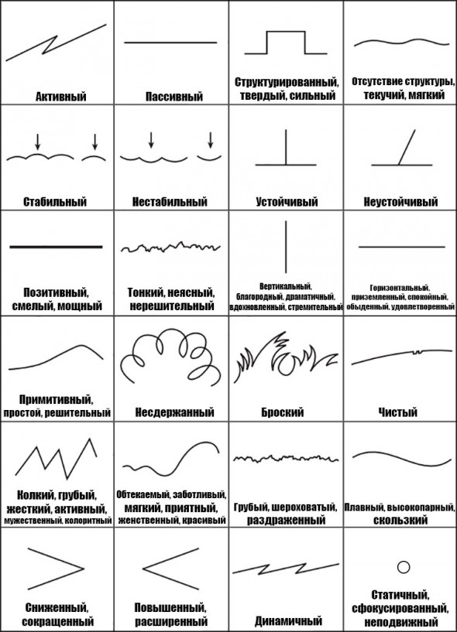Рис. 1. Линии настроения. 1 часть
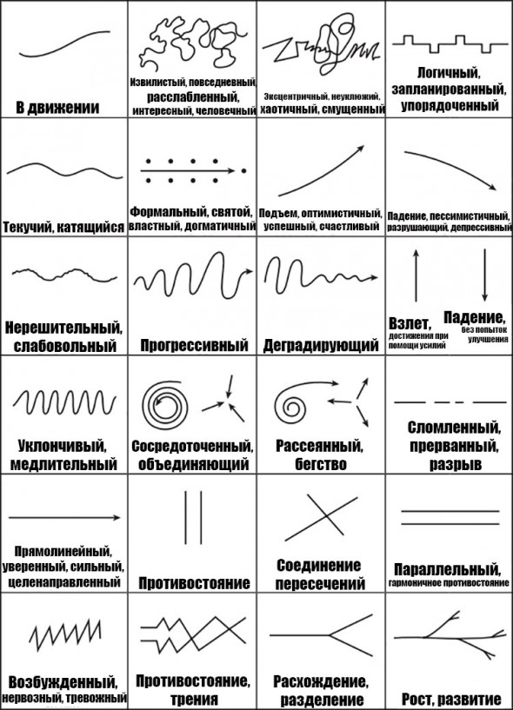Рис. 2. Линии настроения. 2 часть

Пример использования линий настроения в графическом дизайне
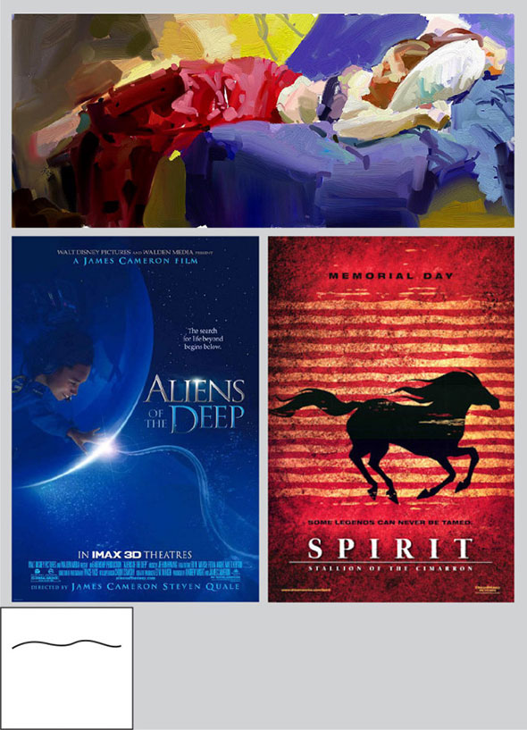
Рис. 3. Создание эффекта текучести, мягкости, плавности
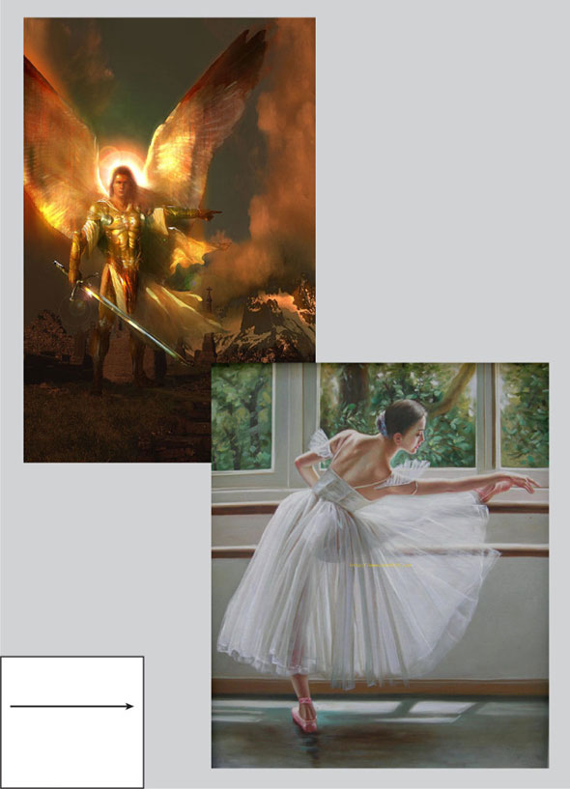
Рис. 4. Создание эффекта целенаправленности, устремлённости
Таблица 1. Влияние цветов на психику человека
Цвет | Влияние на психику человека
Белый | Представляет начало, лёгкость, совершенство, чистоту, мир, невинность, успокаивает и помогает произвести хорошее впечатление. Белый цвет — нейтральный и чистый, безупречный и беспристрастный. Однако этот же цвет может вызвать тоску и фрустрацию.
Жёлтый | Цвет позитива, оптимизма, молодости, надёжности и креативности. Жёлтый цвет весьма противоречив. Он также связан с предательством, ложью, жадностью или безумием.
Оранжевый | Оранжевый цвет мгновенно привлекает внимание. Согласно психологии цвета, оранжевый — цвет энергии, экстравагантности, трансформации и уникальности.
Красный | Цвет страсти, он захватывает внимание и одновременно тревожит нас. Психология цвета ассоциирует его с любовью и близостью, радостью, а также — с кровью, войной, подозрениями, запретами. Это цвет срочности, экстренности.
Розовый | Представляет сладость, женственность, очарование, чувственность, вежливость, эротизм, цвет обнажённого тела. Его также связывают с юностью и невинностью.
Фиолетовый | Таинственен и необычен. Психология цвета относит его к роскоши, религии и сексуальности. Это не очень распространённый в природе цвет, и при правильном использовании выделяется среди остальных. Он ассоциируется с ностальгией, фантазией, амбициями, тщеславием и непостоянством. Этот цвет настолько неоднозначен, что при правильном творческом использовании может нести огромный потенциал.
Синий  (голубой) | Цвет гармонии, верности, мира, симпатии, доверия, чести, безмятежности и общения. Его активно используют в оформлении социальных сетей и логотипов.  Однако не всё так однозначно: синий или голубой цвет могут казаться холодными, отстранёнными.
Зелёный | Самый естественный цвет, цвет природы, травы, молодости и надежды, здоровья, плодородия, денег. Это также цвет свежести и гармонии, мира, спокойствия. Однако и у этого цвета есть своя «тёмная» сторона. Он также ассоциируется с ядом, с тем, что отравляет.
Коричневый | Ассоциируется с ленью, грязью, вульгарностью, бродяжничеством и уродством. Он может казаться устаревшим, скучным. Это один из самых недооценённых цветов.  Однако, коричневый цвет — это также цвет дерева и осени, тепла и уюта. Это цвет шоколада и загара. Этот цвет окружает нас повсюду и вызывает огромное количество самых разнообразных ассоциаций.
Серый | Символизирует старость, скромность и простоту. Он может быть тёмным, скучным или мягким, и даже таить секреты и тайны.
Чёрный | Ассоциируется с ночью, властью и смертью. Он представляет тайну, траур, отрицание, ненависть, жестокость.
Таблица 1. Цвета и их психологическое влияние
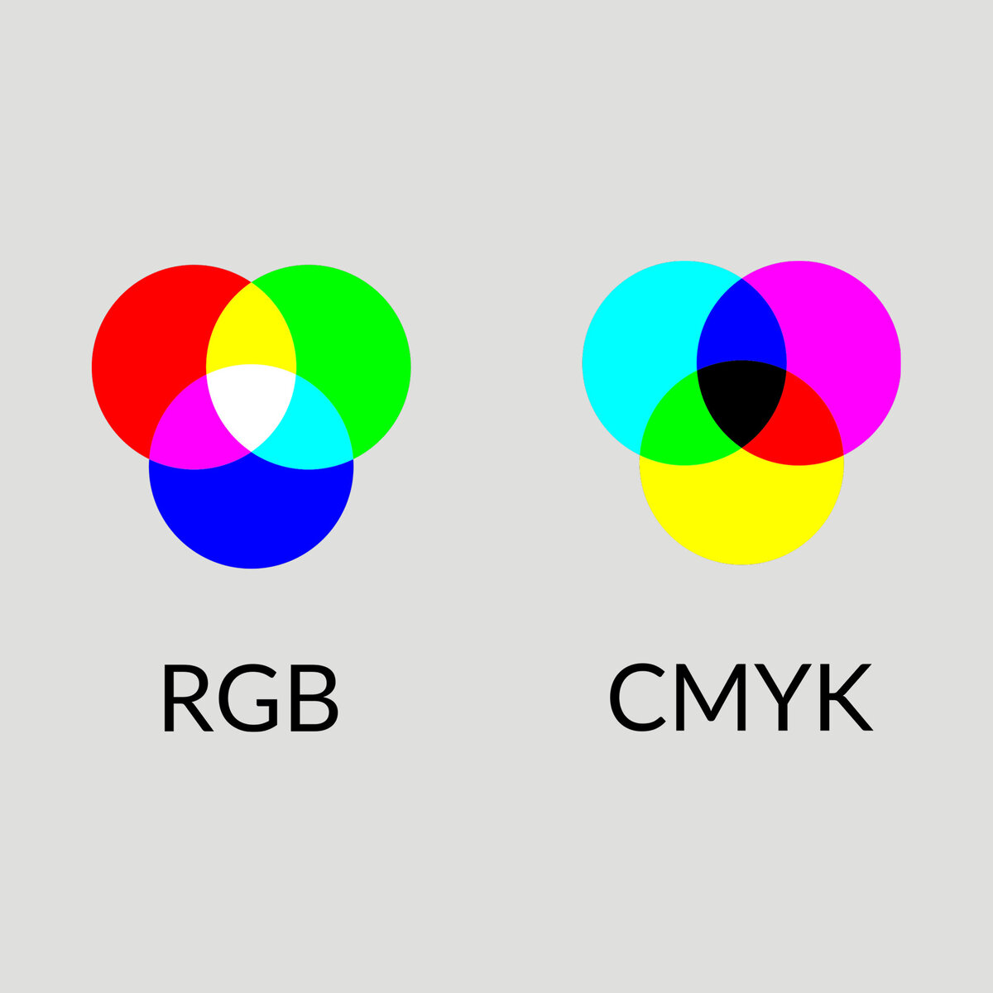
Рис.5. Сравнение цветовых палитр RGB и CMYK
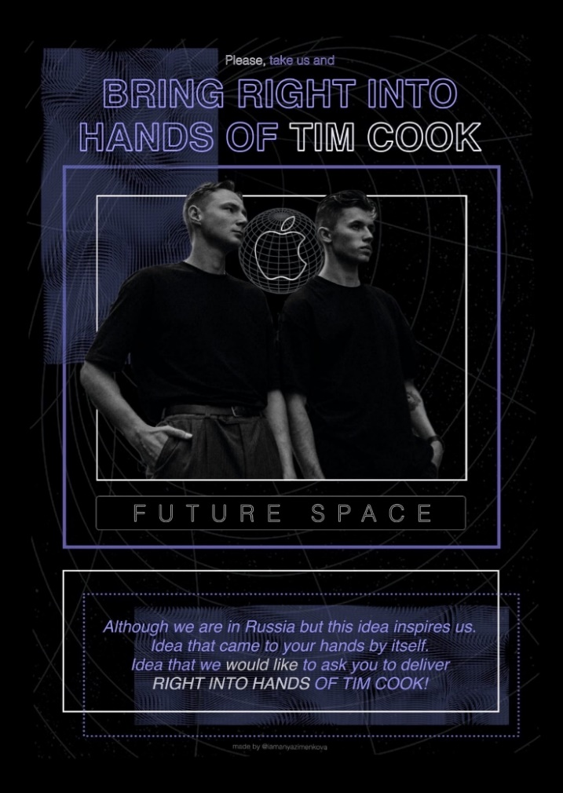
Рис. 6. Дизайн листовки в цветовой системе RGB
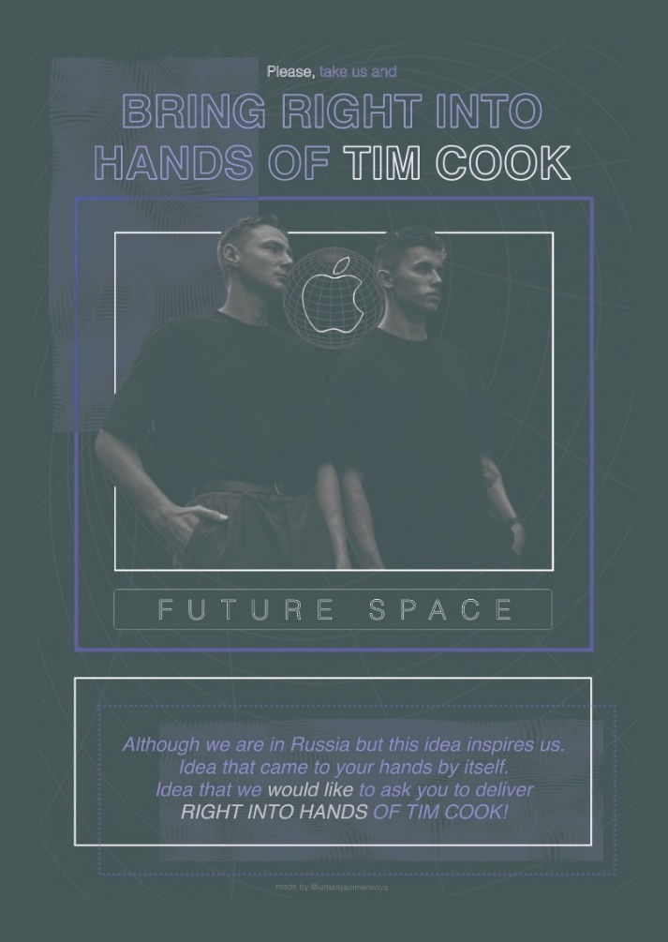
Рис. 7. Дизайн листовки в цветовой системе CMYK
Таблица 2. Характеристика программ
Программа | Поддерживаемые операционные системы | + | -
Adobe Illustrator | Windows, macOS | Интеграция с другими инструментами редактирования в семействе Adobe;  Возможность начать с нуля или выбрать шаблон;  Широкий набор инструментов для векторного дизайна. | Ресурсоемкий;  Дорогие планы подписки;  Сложная кривая обучения.
Adobe Photoshop | Windows, macOS | Бесплатные мобильные приложения с подпиской;  Обширная библиотека стандартных изображений, шаблонов, шрифтов, видео и иконок;  Отличная интеграция с другими программами Adobe;  Поддержка нескольких форматов файлов, включая JPG и PNG. | Дорогие тарифные планы;  Требовательный к ресурсам;  Сложная кривая обучения.
Adobe InDesign | Windows, macOS | Отлично подходит для презентаций с большим количеством изображений;  Простое сотрудничество;  Функциональность наслоения. | Дорого;  Не так хорошо работает с другими продуктами Adobe;  Большие размеры файлов.
CorelDRAW | Windows, macOS | Большое разнообразие шрифтов;  поддержка форматов;  подходит для плакатов;  инструменты для создания рекламы;  каталог форм. | Сложно переделать растровую графику в векторную;  нельзя быстро и легко применять обширный сборник эффектов, которые используются в работе с растровой графикой;  окна программы сильно перегружены опциями и кнопками.
Corel PaintShop Pro | Windows, macOS | Поддерживает как векторную, так и растровую графику, а также несколько форматов импорта и экспорта | Некоторые операции выполняются медленно;  интерфейс может быть загроможден;  неэффективное удаление хроматической аберрации.
Affinity Designer | Windows, macOS | Неограниченное количество артбордов;  Менее требователен к ресурсам;  Доступная цена;  Растровые и векторные рабочие области в одной программе;  Отличное обслуживание клиентов. | Запутанная документация;  Нет облачных сервисов.
Xara Designer Pro+ | Windows | Высокая эффективность при минимальных затратах. Xara на вашем диске займет не более 140 Мб;  Лёгкость в освоении;  Простота в работе;  Возможность работы с растровой графикой;  Удобное векторное рисование. | Недоступны некоторые функции при работе с цветовой моделью CMYK
Inkscape | Windows,  Linux | Бесплатный и полнофункциональный редактор;  утилита обладает удобными средствами для обработки;  программа обладает горячими клавишами;  оснащена собственным движком рендеринга. | Высокое потребление системных ресурсов;  проблемы во время импорта файлов.
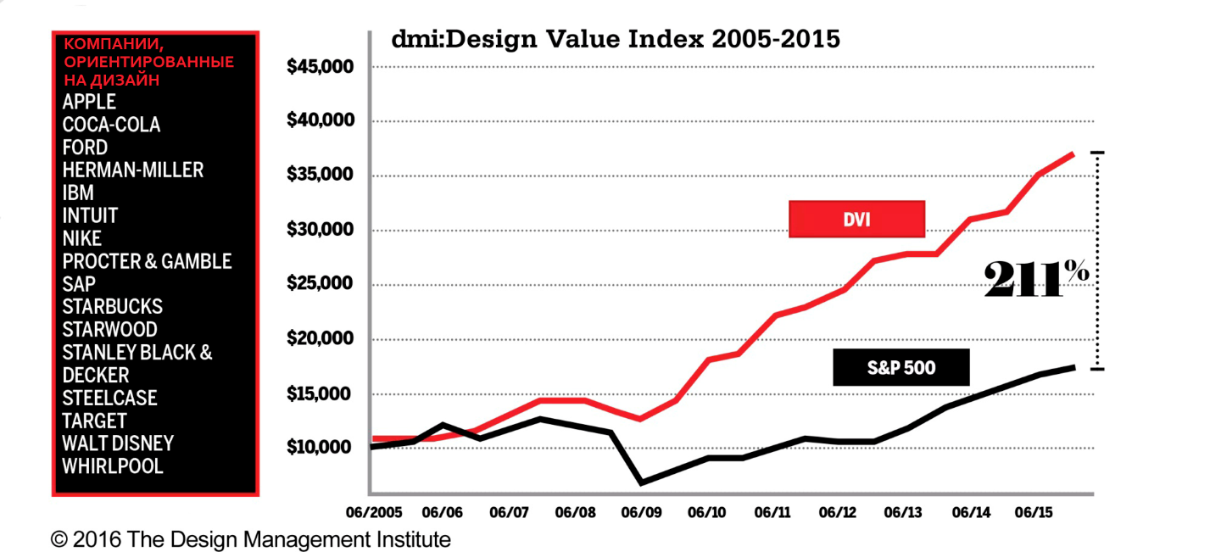
График 1. График корреляции индексов DVI и S&P 500
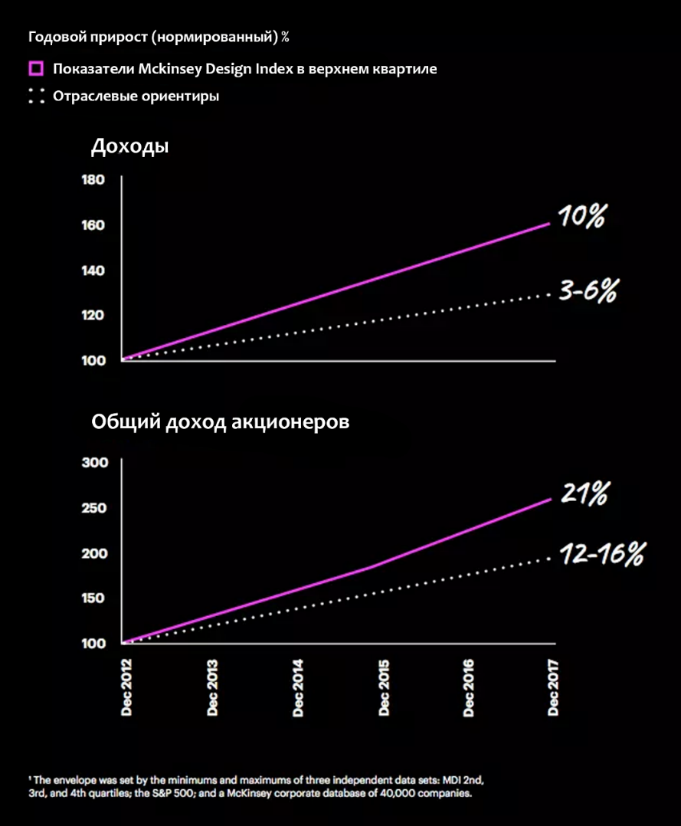
График 2. Исследование McKinsey
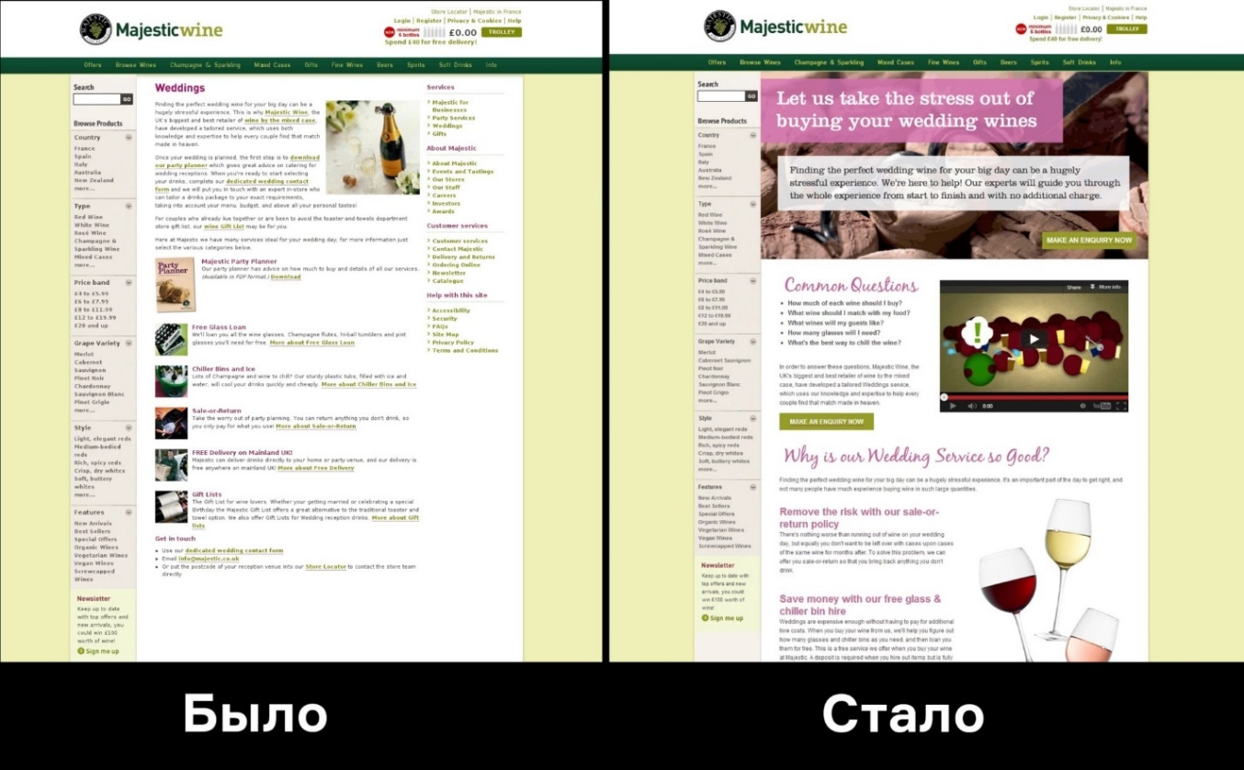
Рис.8. Пример переработки дизайна сайта Majesticwine
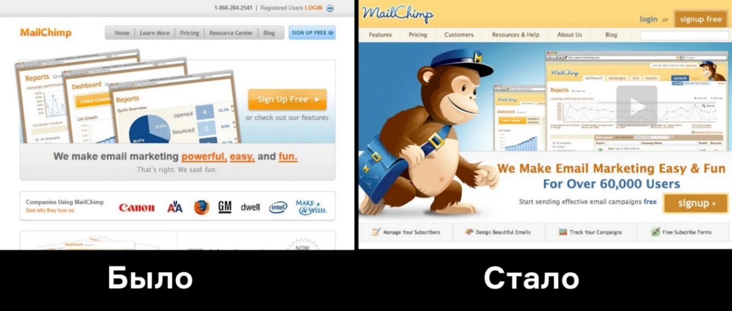
Рис.9 Пример переработки дизайна сайта MailChimp
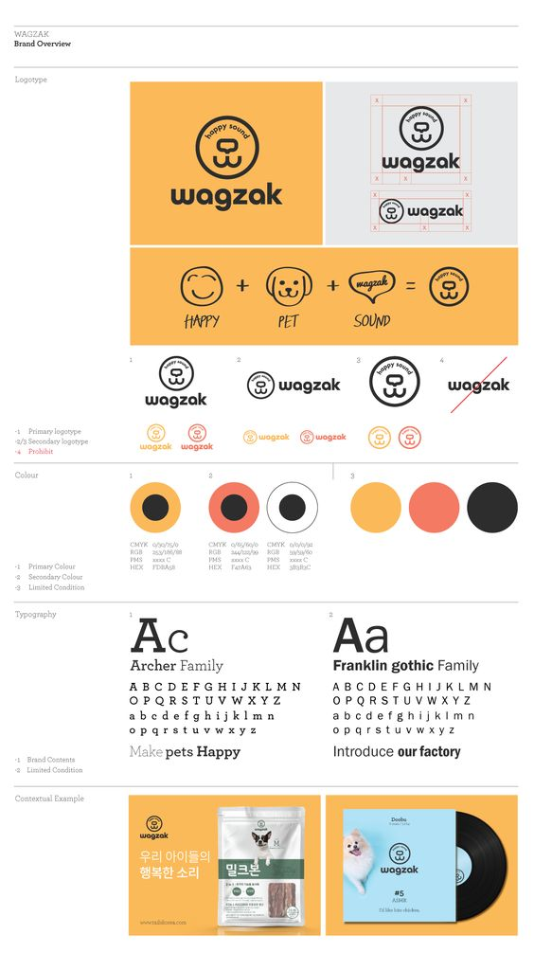
Рис. 10. Пример презентации логотипа
Приложение. Бриф, заполненный заказчицей
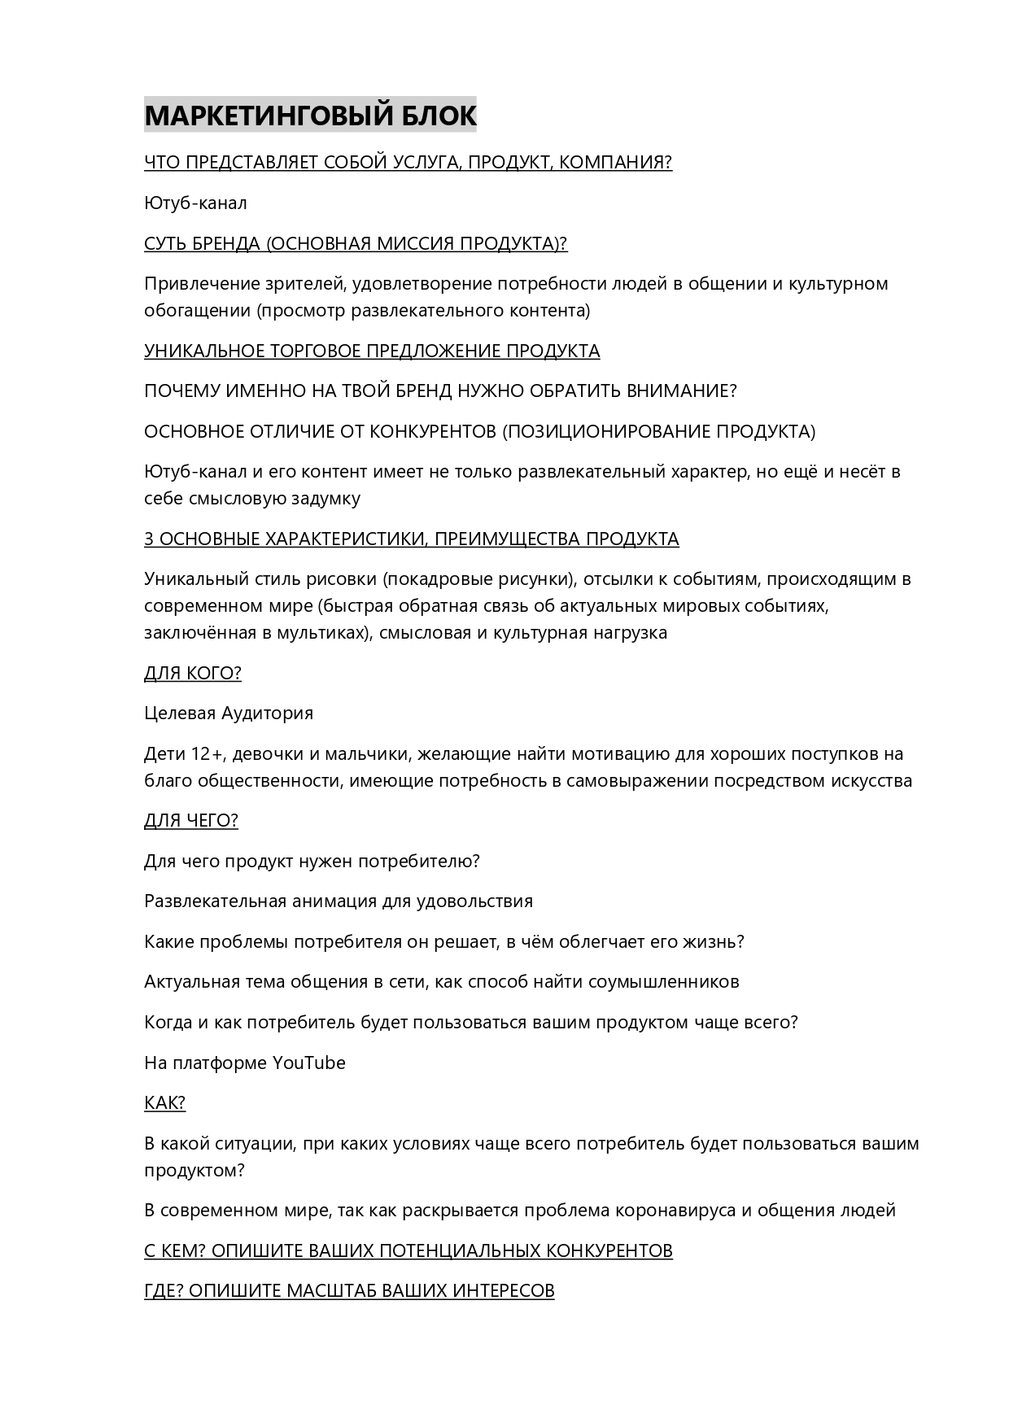
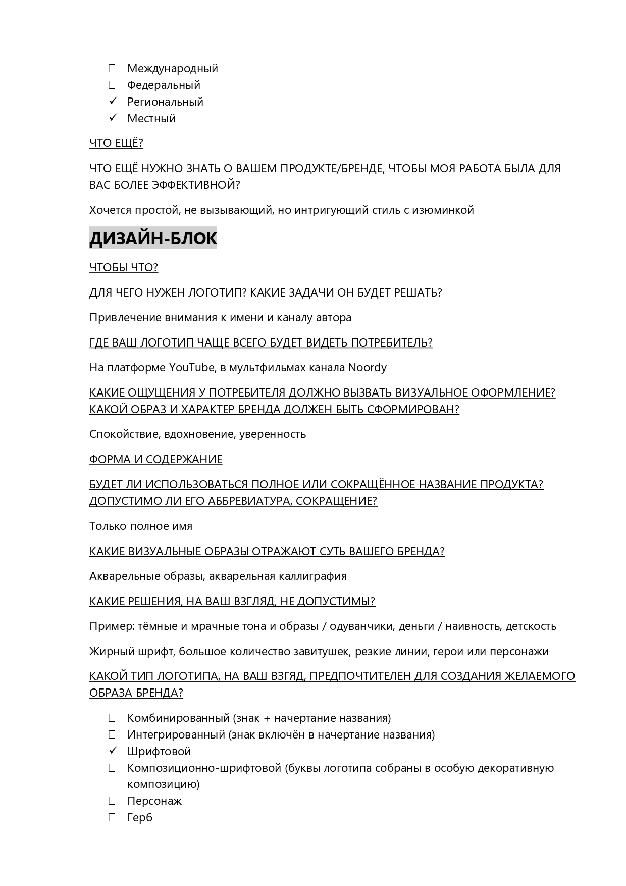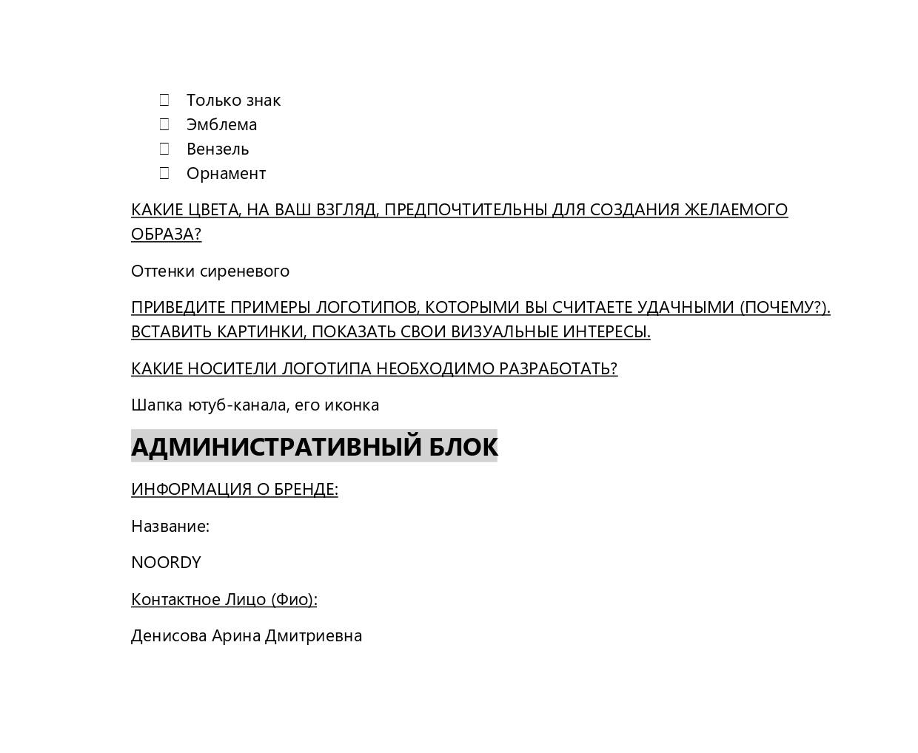
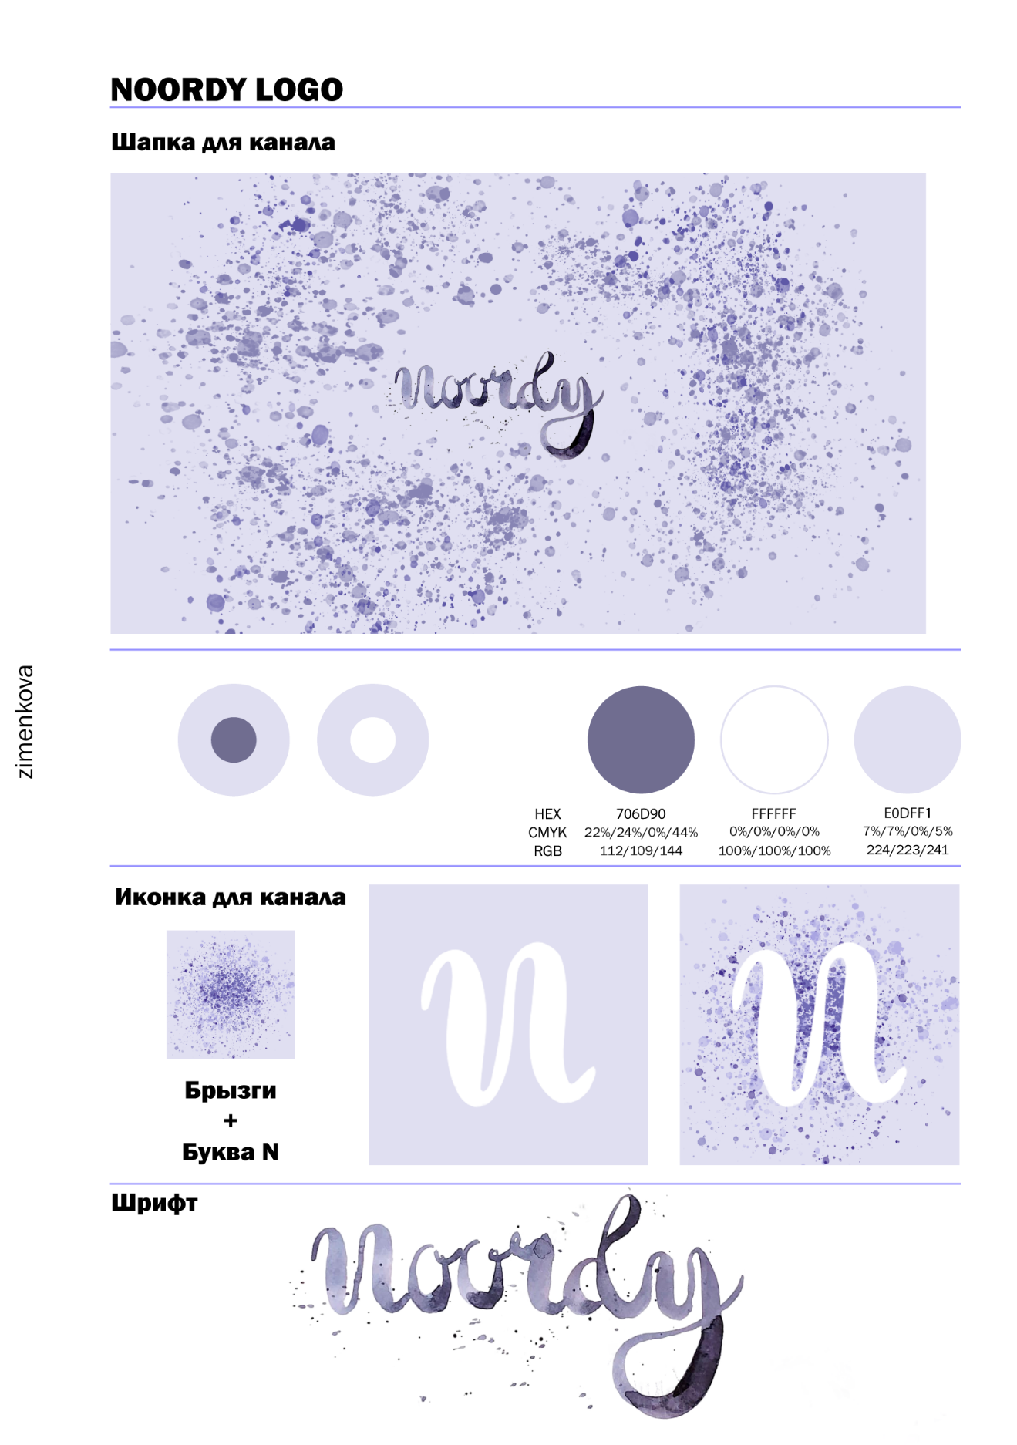
Рис.21. Презентация логотипа

